Урок геометрии на тему «Измерение отрезков» 7 класс.
Цели: 1. Повторить понятие «отрезок»
2. Ввести понятие «измерение отрезков», «длина отрезка».
3.Научить находить длину отрезка по данным длинам отрезков его составляющих и находить длину отрезка по данной длине большего отрезка и каких-то его частей.
4. Развивать: логическое мышление; внимание; внимательность; зрительную и слуховую память; интерес к изучаемому материалу; к предмету; самостоятельную деятельность; активность.
5. Воспитывать: уважительное отношение к ответам учеников, умение высказывать свое мнение, умение логично выстраивать свои ответы.
Тип урока: комбинированный.
Наглядные пособия: иллюстрации мер длины, чертежи к задачам, видеозапись мультфильма, учебник, тетрадь с печатной основой, тетрадь рабочая.
Оборудование: доска, графопроектор, телевизор, видеомагнитофон, доска для работы за партой.
Учебник по которому ведется обучение: И.Ф. Шарыгин Геометрия 7-9 класс. М.: Дрофа, 1999-2003г. (выполняются номера: рисунок 25 стр.24, №2 стр.25, Д/З:№ 8(а), №10(а) стр.27 )
Тетрадь с печатной основой: (выполняются номера: № 26(а,б) стр.11)
Ход урока:
«Нет ничего более важного, как обнаружить источники нового открытия. Это, на мой взгляд, интереснее самих открытий»
Г.Лейбниц.
1. Мотивация
В повседневной жизни нам постоянно приходиться что-то измерять, мерить. Приведите примеры ваших измерений (ученики: ткань, комнату, доску, фанеру и т.д.)/
А как вы думаете, какова длинна нашего кабинета, в метрах, на глаз? Каждый высказывает свое мнение.

2.Постановка целей и задач
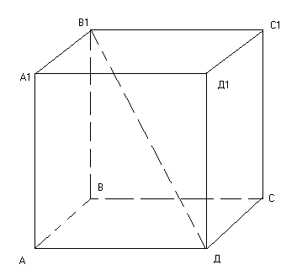
Сегодня на уроке мы с вами узнаем, что значит измерить отрезок и как найти длины различных отрезков

3.Повторение
Но прежде, чем измерять отрезки мы вспомним, что такое отрезок и все что с ним связано. Учитель приглашает одного ученика к доске, чтобы он рассказал теорию про отрезок. А остальные работают в тетради. Задание: выпишете все имеющиеся отрезки на чертеже.
Ответ: АВ, ВС, СД, АД,
А₁В₁ ,В₁С₁, С₁Д₁, А₁Д₁,
АА₁, ВВ₁,СС₁, ДД₁, В₁Д.
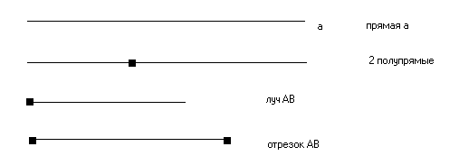
Отвечающий у доски должен рассказать определение отрезка (отрезок – это часть прямой, ограниченная двумя точками). Проверка задания происходит в парах, поменявшись тетрадями (если задание выполнено верно, то поставьте на полях «+», если 4-5 ошибок, то «+», «-» , и если более 5 ошибок, то «-»). Здесь необходимо еще раз упомянуть, что АВ и ВА – это название одного итого же отрезка.
Проверяем задание у доски про отрезок.

4. Новый материал
Пусть сегодня отрезком будет наш кабинет. Будем его измерять. Но как это сделать?

Мы будем измерять кабинет шагами, линейкой и т. д. (дети меряют кабинет тем, чем предложили). Получили все результаты измерения разные.
Тогда может нам подскажут герои мультфильма как измерить кабинет? (смотрим мультфильм «38 попугаев» в приложении № 2)

Мы увидели, что рост удава: 5 мартышек, 2 слоненка,38 попугаев.
Опять все результаты получились разные. Давайте заглянем в учебник, может там найдем объяснение. Опишите рисунок в учебнике.
- Что бы измерить отрезок АВ, сначала выбрали единицу длины и затем эта единица длины укладывается в отрезок несколько раз. Остается еще часть отрезка. Тогда единицу длины делят на доли, в данном случае на 10. Оставшаяся часть отрезка совпадает с 4 такими долями. Итого, отрезок АВ=2,4 единицы длины.
Таким образом, что значит измерить отрезок? (Ответ: значит, выбрать единицу длины и сравнить отрезок с ней).
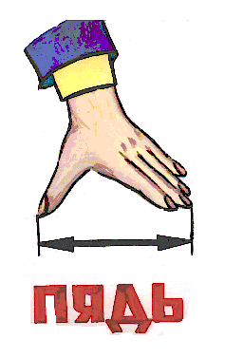
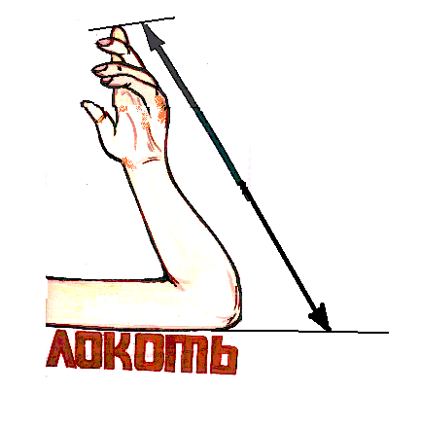
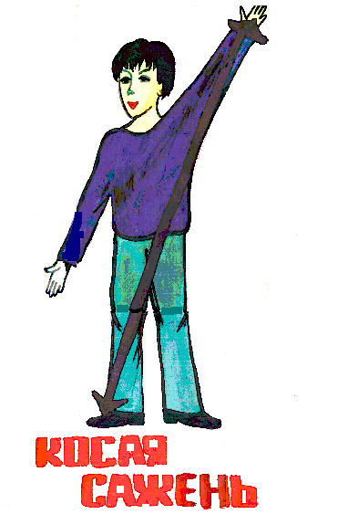
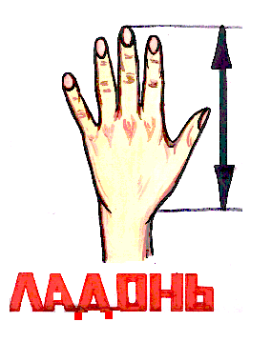
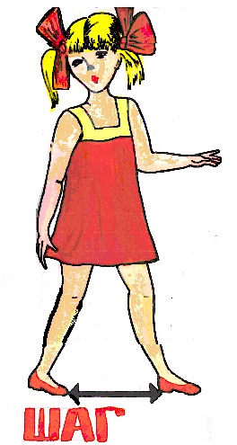
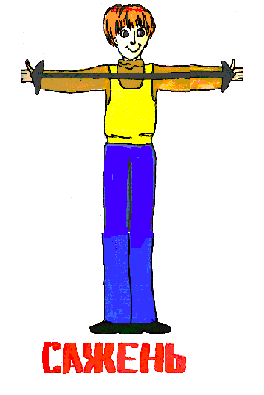
Человек в своей жизни не раз проводит какие-то измерения, простые и сложные. Для первобытного человека строившего себе жилище, изготовлявшего орудия труда, посуду применение мер длины было необходимо.
Первыми образцами мер длины для первобытного человека послужили части тела: руки, ноги, пальцы.
Небольшие расстояния мы до сих пор меряем шагами, ладонью, пядями.
Длину веревки или ткани удобнее мерить локтями, саженями, косыми саженями, маховыми саженями (показывает презентацию «Меры длины» в приложении № 3)

Раз мерки у нас есть, то давайте попробуем ими измерить кабинет (измеряют: 1ряд-шагами, 2ряд-локтями, 3ряд- ладонями)
Что получилось? -8шагов, 17 локтей, 32ладони.
Опять получили разные ответы. (в кабинет входит переодетый ученик). Давайте послушаем этого человека. Кто вы?
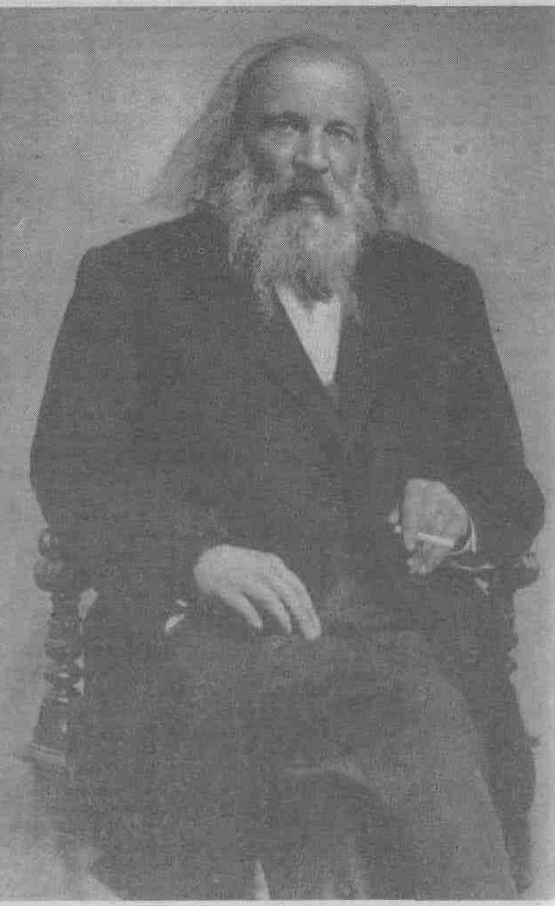
- Я, Менделев Дмитрий Иванович, в 1867 году предложил на съезде русских естествоиспытателей, что в России необходимо ввести единую метрическую систему.
И в 1872 году комиссия в Париже утвердила эталон метра. Он состоит их 90% платины и 10% иридия, в виде стержня, с поперечным разрезом в виде буквы «X», и составляет одну сорока милионную часть меридиана.

Вот теперь все стало ясно. Будем измерять кабинет метрами. В тетрадях - сантиметрами и миллиметрами, на местности - километрами.
Для измерения расстояний существует специальный прибор-линейка, на которую уже нанесены деления.

5. Закрепление нового материала.
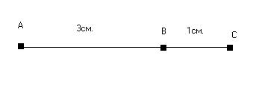
Решите задачу по чертежу:
Что нужно сделать, чтобы найти длину отрезка АС?
- Необходимо к длине отрезка АВ прибавить длину отрезка ВС. (АС=АВ+ВС)
Теперь составьте задачу, обратную данной.
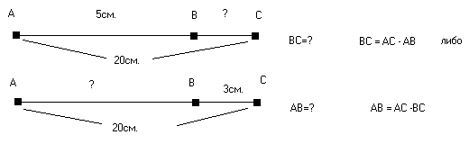

(если ученики правильно выполнили задание, то они поставят себе карандашом на полях «+»)

Далее идет работа группами. Ученики работают самостоятельно: например, 3 ряд выполняет задание в тетради, затем идет проверка на графопроекторе.
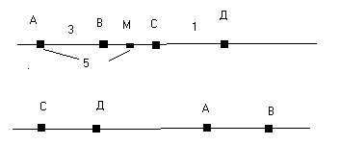
Задание: Какая точка лежит между двумя другими, если точки А, В, С лежат на одной прямой и АВ=1,5, ВС=4, АС=2,5.

А 1 и 2 ряд работают у доски. Решаем задачу из тетради с печатной основой:
АВ= 3, СД = 1, АС = 5. Чему равно расстояние между серединами отрезков АД и ВС? (ответ: а) 1, б) 0).

Затем ученики самостоятельно выполняют второе здание этого номера.
Третий ряд проверяет правильность выполнения задания с помощью графопроектора.
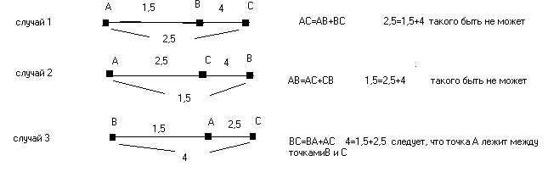
(если ученики правильно решили задачи, то ставят себе на полях карандашом «+»).

Теперь мы знаем, как измерить длину отрезка. А кабинет до сих пор не измерили.
Давайте сверим, правильно ли вы в начале урока определили длину кабинета на глаз. Молодцы, глазомер у вас хорошо развит (кто- то метровой линейкой измеряет кабинет).
6. Подведение итогов.
Ученики по очереди перечисляют, что они на уроке изучили нового. Затем учитель выставляет оценки за урок: решавшим у доски, отвечающим с места, а те, кто набрал по 3 «+», то записывает себе фамилии.
Урок окончен!

